 lo indoor 20/2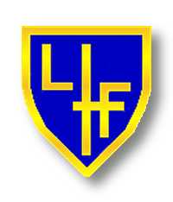

 INBJUDAN

- Cupen spelas inomhus i Roslagskolan i Norrtälje

- Cupen spelas i en rak serie = inget slutspel

- Medaljer och pokal till lag 1,2 och 3.

- Anmälningsavgift: 300:- per lag (kan betalas vid ankomst.)

- 4 utespelare + målvakt, Max 13 spelare per lag.

- Five a side regler: inkast ersätts med indirekt frispark, målvakten får bara kasta/rulla ut bollen. Målvakten får inte kasta bollen över halva planen när den varit ”död” eller ta upp bollen vid hemspel.

- Speltid 1x20min.

- Matchens lirare utses vid varje match i båda lagen, dessa spelar sedan i en matchens lirare match.

För mer info: Christer Mesch mobil 073-5049489

